2. ROČNÍK
20. TÝDEN
od 9. ledna 2023 do 13. ledna 2023
Když je leden bílý, je sedlákovi milý.

Informace pro rodiče: 18. 1. pojedeme bruslit do Jindřichova Hradce

ČESKÝ JAZYK  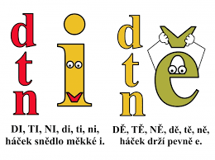 | Dělení hlásek – souhlásky tvrdé a tvrdé slabiky  Psaní Z, Ž, X, H, K  Čtení - životabáseň
MATEMATIKA  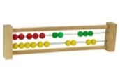 | Písemné sčítání a odčítání  Sčítání a odčítání v oboru 0 - 100
ANGLICKÝ JAZYK  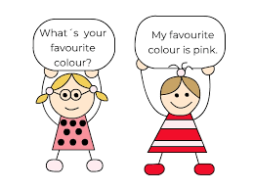 | Úvod do 4. lekce: části obličeje (Happy face)  UČ str. 32, 33, PS str. 28-30
PRVOUKA | Čas – rok, měsíce
HUDEBNÍ VÝCHOVA | Sněhulák  Pojmy: refrén, repetice
VÝTVARNÁ VÝCHOVA | Sněhuláci
PRACOVNÍ ČINNOSTI | Sněhuláci
TĚLESNÁ VÝCHOVA  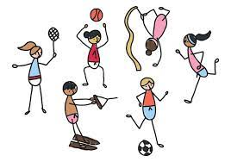 | Pohybové hry venku
SEBEHODNOCENÍ ŽÁKA:
.
VZKAZ ŽÁKA UČITELI:

